è sempre 25 novembre
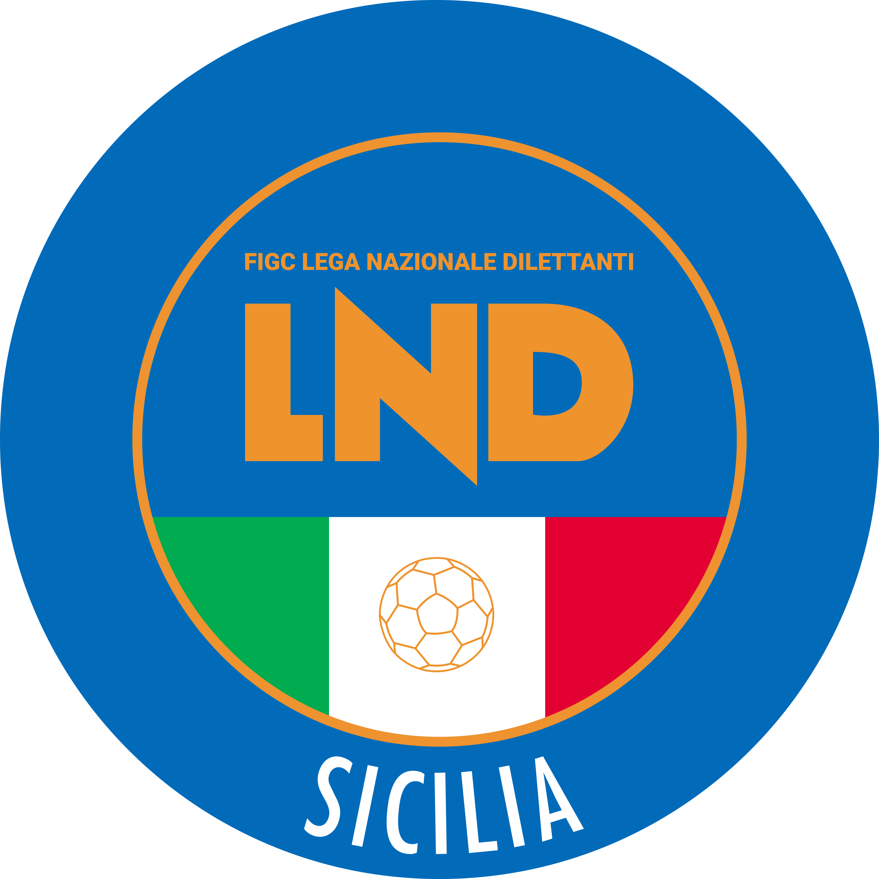
Federazione Italiana Giuoco Calcio
Lega Nazionale Dilettanti
COMITATO REGIONALE SICILIA

Via Orazio Siino s.n.c., 90010 FICARAZZI - PA
CENTRALINO: 091.680.84.02
Indirizzo Internet: sicilia.lnd.it
e-mail:sicilia.sgs@lnd.it

Stagione Sportiva 2025/2026

Comunicato Ufficiale n° 200/sgs 59
Del 15 novembre 2025

1. COMUNICAZIONI DEL COMITATO REGIONALE

RAPPRESENTATIVA REGIONALE UNDER 15
Per un stage selettivo della Rappresentativa Regionale Under 15, in preparazione al “Torneo delle Regioni”, i seguenti calciatori sono convocati, Mercoledì 19 novembre 2025 alle ore 13:30 presso il campo Comunale "San Giuliano" – Finale di Pollina (PA):

NOMINATIVO | SOCIETÀ DI APPARTENENZA
ANSELMO MATTIA | ACADEMY PALERMO CALCIO
INTAVAGLIA ALFONSO | ACADEMY PANORMUS S.ALFONSO
PULEO MARCO | ACADEMY PANORMUS S.ALFONSO
CULCASI IVANO | ACCADEMIA TRAPANI
CAMMILLERI DARIO | ATHENA
D’AMORE RICCARDO | ATHLETIC CLUB PALERMO
LI CAUSI SAMUELE | AURORA MAZARA
CARUSO ALBERTO | CALCIO SICILIA
ROSONE MATTIA | CALCIO SICILIA
GULOTTA PAOLINO | CASTELVETRANO SELINUNTE
RUNZA ELISEO | CITTÀ DI GELA
CALÒ CRISTIANO | FADA FOOTBALL CLUB
GENESIO GABRIELE | FADA FOOTBALL CLUB
BERNAVA JACOPO | FAIR PLAY MESSINA
PRUGNO GIOVANNI | FAIR PLAY MESSINA
VINCI FRANCESCO | FAIR PLAY MESSINA
PRATO VINCENZO | FC PRIOLO GARGALLO
D’AVINO MATTIA | FORTITUDO BAGHERIA
OLAYWOLA SHERIF | FORTITUDO BAGHERIA
MARCHENKO VLADYSLAV | JONIA CALCIO FC
DIOP KHADIM | LA MERIDIANA
CALÌ NOCOLÒ | MERIDIANA ETNEA SOCCER
SPADARO ALESSIO | MODICA AIRONE
RECUPERO GABRIELE | NUOVA IGEA VIRTUS
SAVOCA GABRIEL FEDERICO | REAL CATANIA
MISTRETTA MARCO | SANCATALDESE CALCIO
MONTALBANO GABRIEL | SANCATALDESE CALCIO
PICCIONE GIOELE | SPORT CLUB PALAZZOLO

I predetti calciatori dovranno farsi trovare puntualmente alle ore 13:30, muniti degli indumenti sportivi (parastinchi compresi) e di un valido documento di riconoscimento.

Non possono prendere parte allo stage i calciatori il cui valido certificato medico non è agli atti della Società, come previsto dall’art. 43, punto 4 N.O.I.F..

I calciatori convocati, impossibilitati a prendere parte al raduno perché infortunati, dovranno comunicarlo per tempo al Segretario, all’indirizzo e-mail del C.R. Sicilia sicilia.sgs@lnd.it e comunque produrre adeguata certificazione medica allo staff tecnico. Si ricorda che, la mancata presentazione al raduno può dare luogo a deferimenti federali.

Responsabile Tecnico: Breve Carlo

Tecnico: Tedesco Giacomo

Collaboratore Tecnico: Sofia Giuseppe

Allenatore Portieri: Lo Galbo Giuseppe

Medico Sportivo/Fisioterapista: da definire

Segretario: Giattino Fabio

PUBBLICATO DAL COMITATO REGIONALE SICILIA IL 15 NOVEMBRE 2025

LA SEGRETARIA IL PRESIDENTE
Wanda COSTANTINO Sandro MORGANA

